PROMPT CHAT GPT
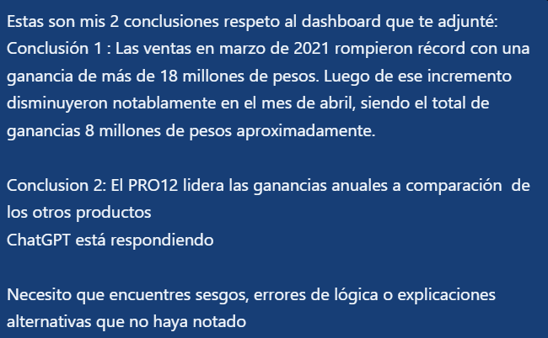
La IA me dijo que me fije en dos cosas puntuales:
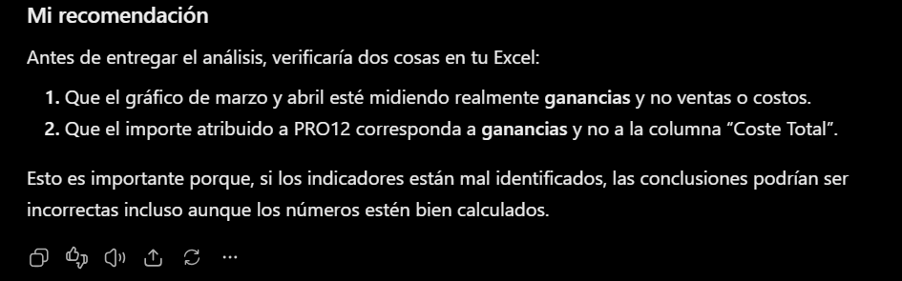
Luego de verificar que cada indicador y valor esté en el orden correcto, le dije que señale cosas que pueda mejorar del dashboard:
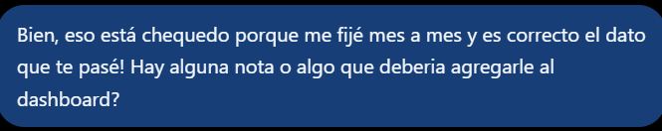
Me dio un par de indicaciones que fueron agregadas a mi hoja de cálculo “Dashboard Final”
